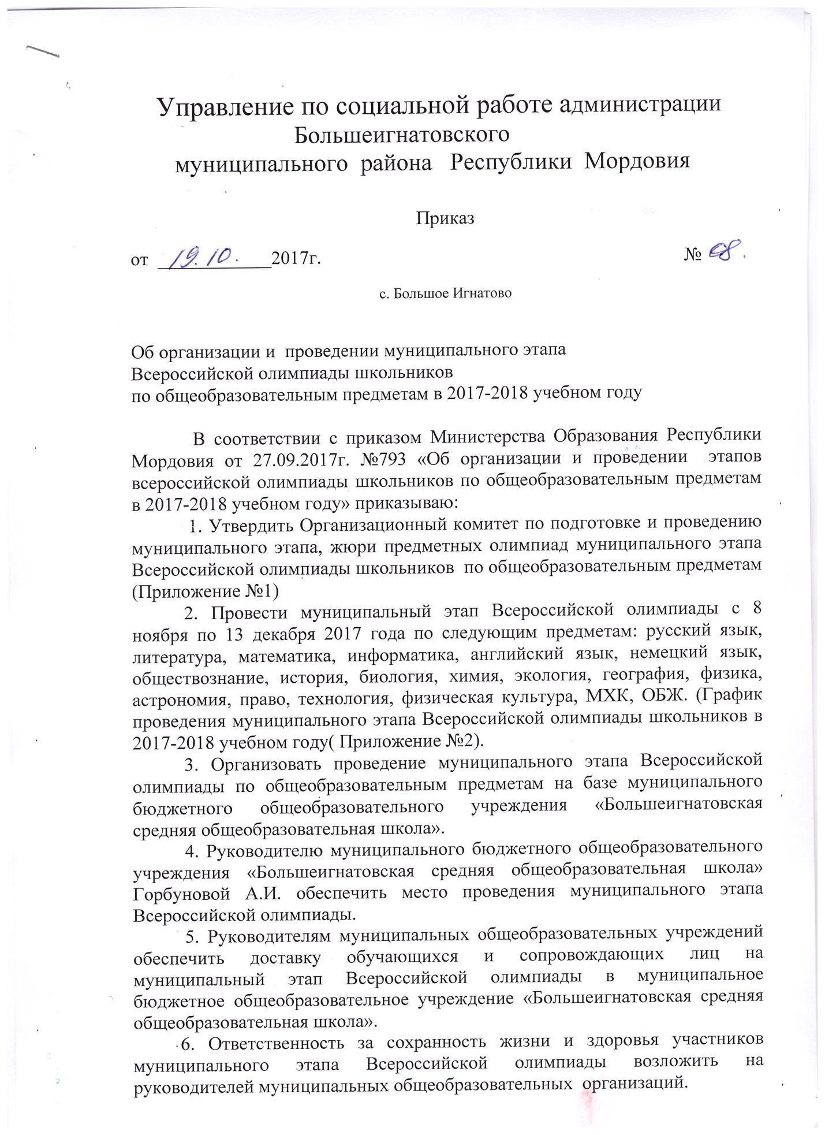

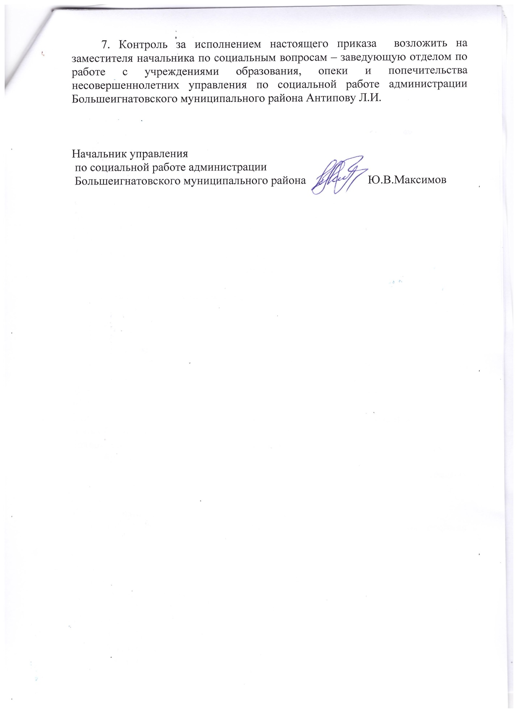
Приложение №1

Оргкомитет по подготовке и проведению муниципального этапа Всероссийской олимпиады по общеобразовательным предметам

Максимов Ю.В.- заместитель главы по социальным вопросам - начальник управления по социальной работе администрации Большеигнатовского муниципального района - председатель оргкомитета.
Антипова Л.И. – заведующий отделом по работе с учреждениями образования, опеки и попечительства несовершеннолетних администрации района, заместитель председателя.
Макарова Л.А. – директор муниципального казённого учреждения «Центр информационно-методического и технического обеспечения муниципальных учреждений », секретарь оргкомитета.

Жюри предметных олимпиад муниципального этапа Всероссийской олимпиады по общеобразовательным предметам

Жюри математической олимпиады

Долгова О.Н. – учитель математики, информатики МБОУ «Большеигнатовская средняя общеобразовательная школа», председатель
Бочкарёва Е.В.. – учитель математики МБОУ «Большеигнатовская средняя общеобразовательная школа»
Левщанова Т.М. – учитель математики МБОУ «Большеигнатовская средняя общеобразовательная школа»
Летучева Е.С. – учитель математики, физики МБОУ «Андреевская средняя общеобразовательная школа»
Щенникова Т.В.. - учитель математики, МБОУ «Киржеманская средняя общеобразовательная школа»
Захватова Н.А.- учитель математики МБОУ «Спасская средняя общеобразовательная школа»
Пьянзина В.И. – учитель математики МБОУ «Большеигнатовская средняя общеобразовательная школа
Макарова Л.А. – директор МКУ «ЦИМиТОМУ»
Жюри олимпиады по физике, астрономии
Вечканов В.И. – учитель физики МБОУ «Большеигнатовская средняя общеобразовательная школа», председатель
Васина Т.А. - учитель физики МБОУ «Киржеманская средняя общеобразовательная школа»
Вечканов В.И. – учитель физики МБОУ «Большеигнатовская средняя общеобразовательная школа»
Пилясова Н.Д. – учитель физики МБОУ «Спасская средняя общеобразовательная школа»
Куманева И.Ю. – учитель физики МБОУ «Андреевская средняя общеобразовательная школа»,
Калякова О.Д. – методист МКУ «ЦИМиТОМУ»

Жюри химической олимпиады
Бочкарёва Л.Н.- учитель химии МБОУ «Большеигнатоская средняя общеобразовательная школа», председатель
Учаева Л.Я. – учитель химии МБОУ «Андреевская средняя общеобразовательная школа»
Пахомова М.А. – учитель химии МБОУ «Большеигнатовская средняя общеобразовательная школа»
Дерова Е.К. учитель химии МБОУ «Киржеманская средняя общеобразовательная школа»
Смирнова Т.С. - учитель химии МБОУ «Спасская средняя общеобразовательная школа»
Полякина И.Н. – методист МКУ «ЦИМиТОМУ»

Жюри биологической олимпиады
Максимова Е.В. – учитель биологии МБОУ «Большеигнатовская средняя общеобразовательная школа», председатель.
Дёрова Е.К. – учитель биологии МБОУ «Киржеманская средняя общеобразовательная школа»
Учаева Л.Я. учитель биологии МБОУ «Андреевская средняя общеобразовательная школа»
Столяров С.Б. .– учитель биологии МБОУ «Спасская средняя общеобразовательная школа»
Бочкарёва Л.Н.- учитель биологии МБОУ «Большеигнатовская средняя общеобразовательная школа»
Полякина И.Н. – методист МКУ «ЦИМиТОМУ»

Жюри экологической олимпиады
Бочкарева Л.Н. – учитель биологии и экологии МБОУ «Большеигнатовская средняя общеобразовательная школа», председатель.
Полякина И.Н. – методист МКУ «ЦИМиТОМУ»
Максимова Е.В. – учитель биологии и экологии МБОУ «Большеигнатовская средняя общеобразовательная школа»
Усанова С.И. – учитель экологии МБОУ «Киржеманская средняя общеобразовательная школа»
Левщанова Л.Г. – учитель экологии МБОУ «Андреевская средняя общеобразовательная школа»

Жюри олимпиады по иностранным языкам
Иванова Т.В. - учитель иностранного языка МБОУ «Большеигнатовская средняя общеобразовательная школа», председатель
Самилкина Л.М.- учитель иностранного языка МБОУ «Большеигнатовская средняя общеобразовательная школа»
Громов Е.В. - учитель иностранного языка МБОУ «Большеигнатовская средняя общеобразовательная школа»
Вергазова Е.М..-учитель иностранного языка МБОУ «Киржеманская средняя общеобразовательная школа»
Мамаева А.В. – МБОУ «Андреевская средняя общеобразовательная школа»
Макарова Л.А.- директор МКУ «ЦИМиТОМУ
Полякина И.Н. .- методист МКУ «ЦИМиТОМУ

Жюри олимпиады по эрзянскому языку и родной литературе
Кутурова Т.В. – учитель родного языка и литературы МБОУ «Андреевская средняя общеобразовательная школа», председатель
Дорофеева Г.А. - учитель родного языка МБОУ «Андреевская средняя общеобразовательная школа»
Чучадеева Н.А. – учитель эрзянского языка МБОУ «Большеигнатовская средняя общеобразовательная школа»
Горина Т.П. - учитель родного языка МБОУ «Андреевская средняя общеобразовательная школа»
Долгова Н.В.- учитель эрзянского языка МБОУ «Киржеманская средняя общеобразовательная школа
Дурнова В.А. – учитель эрзянского языка МБОУ «Спассккя средняя общеобразовательная школа»
Макарова Л.А. – директор МКУ «ЦИМиТОМУ»

Жюри олимпиад по русскому языку и литературе, МХК
Плотникова Н.И. - учитель русского языка и литературы МБОУ «Большеигнатовская средняя общеобразовательная школа», председатель
Михайлова Н.В. – учитель русского языка и литературы МБОУ «Большеигнатовская средняя общеобразовательная школа»
Инжеватова Т.В.– учитель русского языка и литературы МБОУ «Спасская средняя общеобразовательная школа»
Чучадеева Л.П. – учитель русского языка и литературы МБОУ «Большеигнатовская средняя общеобразовательная школа»
Французова Л.И. - учитель русского языка и литературы МБОУ «Большеигнатовская средняя общеобразовательная школа»
Горина Т.П. - учитель русского языка и литературы МБОУ «Андреевская средняя общеобразовательная школа»
Долгова Н.В. - учитель русского языка и литературы МБОУ «Киржеманская средняя общеобразовательная школа»
Захватова О.Ю. – учитель русского языка и литературы МБОУ «Большеигнатовская средняя общеобразовательная школа»
Макарова Л.А. – директор МКУ «ЦИМиТОМУ»
Калякова О.Д. – методист МКУ «ЦИМиТОМУ»
Полякина И.Н. – методист МКУ «ЦИМиТОМУ»

Жюри олимпиад по истории, обществознанию, праву
Кечемайкин А.И. – учитель истории МБОУ «Большеигнатовская средняя общеобразовательная школа», председатель
Левщанова С.Г. – учитель истории МБОУ «Андреевская средняя общеобразовательная школа»
Кабенков В.И. – учитель истории МБОУ «Киржеманская средняя общеобразовательная школа»
Кечемайкин В.М. – учитель истории МБОУ «Андреевская средняя общеобразовательная школа»
Киреева Н.П. – учитель истории МБОУ «Большеигнатовская средняя общеобразовательная школа»
Абрамова Н.В. - учитель истории МБОУ «Большеигнатовская средняя общеобразовательная школа»
Кочеткова Е.И. – учитель истории и обществознания МБОУ «Спасская средняя общеобразовательная школа»
Калякова О.Д.- методист МКУ «ЦИМиТОМУ
Макарова Л.А. – директор МКУ «ЦИМиТОМУ

Жюри по географической олимпиаде
Инжеватова Т.А. – учитель географии МБОУ «Большеигнатовская средняя общеобразовательная школа», председатель
Калякова О.Д. – методист МКУ «ЦИМиТОМУ»
Левщанова С.Г. – учитель географии МБОУ «Андреевская средняя общеобразовательная школа»
Усанова С.И. – учитель географии МБОУ «Киржеманская средняя общеобразовательная школа»
Столяров С.Б. – учитель географии МБОУ «Спасская средняя общеобразовательная школа»

Жюри олимпиады по физической культуре
Кечемайкин В.Н. – директор МБУДОД «ДЮСШ», председатель
Сатышев И.А.- тренер-преподаватель МБУДОД «ДЮСШ»
Куманев С.В. – тренер-преподаватель МБУДОД «ДЮСШ»
Пашков В.А. – учитель физической культуры МБОУ «Большеигнатовская средняя общеобразовательная школа»
Пьянзина Т.И. – учитель физической культуры МБОУ «Большеигнатовская средняя общеобразовательная школа»
Полякин М.Н. – зам. директора МБУДОД «ДЮСШ»
Плотникова Л.Г. – тренер-преподаватель МБУДОД «ДЮСШ»
Пахомова О.Ф – тренер-преподаватель МБУДОД «ДЮСШ»
Калякова О.Д.- методист МКУ «ЦИМиТОМУ
Жюри олимпиады по информатике
Летучева Е.С. – учитель информатики МБОУ «Андреевская средняя общеобразовательная школа», председатель
Левщанова Т.М. - учитель информатики МБОУ «Большеигнатовская средняя общеобразовательная школа»
Кочеткова М.А. – учитель информатики МБОУ «Киржеманская средняя общеобразовательная школа»
Вечканов В.И. – учитель информатики МБОУ «Большеигнатовская средняя общеобразовательная школа»
Французова Е.А. - учитель информатики МБОУ «Большеигнатовская средняя общеобразовательная школа»
Макарова Л.А. – директор МКУ «ЦИМиТОМУ»
Жюри олимпиады по технологии
Калякова Н.Г. - учитель трудового обучения МБОУ «Большеигнатовская средняя общеобразовательная школа», председатель
Полякина И.Н. – методист МКУ «ЦИМиТОМУ»
Вирясова Н.Н. – учитель трудового обучения МБОУ «Андреевская средняя общеобразовательная школа»
Малышкин А.И. – учитель трудового обучения МБОУ «Большеигнатовская средняя общеобразовательная школа»
Дурнова В.А. учитель трудового обучения МБОУ «Спасская средняя общеобразовательная школа»

Жюри олимпиады по ОБЖ
Полозов В.С. – преподаватель ОБЖ МБОУ «Большеигнатовская средняя общеобразовательная школа», председатель
Кечемайкин В.Ю. – учитель физкультуры МБОУ «Андреевская средняя общеобразовательная школа»
Дурнов А.А. - преподаватель ОБЖ МБОУ «Спасская средняя общеобразовательная школа
Кочетков А.Н. – преподаватель ОБЖ МБОУ « Киржеманская СОШ»
Калякова О.Д.- методист МКУ «ЦИМиТОМУ

Приложение 2

График
проведения муниципального этапа Всероссийской олимпиады школьников

№ | Учебный предмет | Дата проведения | День недели | Классы
 | Физика | 08.11.2017 | среда | 7,8,9,10,11
 | Математика | 10.11.2017 | пятница | 7,8,9,10,11
 | Информатика | 13.11.2017 | понедельник | 7,8,9,10,11
 | Химия | 15.11.2017 | среда | 8,9,10,11
 | Биология | 17.11.2017 | пятница | 7,8,9,10,11
 | Русский язык | 20.11.2017 | понедельник | 7,8,9,10,11
 | Физическая культура – 1-й день | 21.11.2017 | вторник | 7,8,9,10,11
 | Физическая культура – 2-й день | 22.11.2017 | среда | 7,8,9,10,11
 | Астрономия | 23.11.2017 | четверг | 7,8,9,10,11
 | История | 24.11.2016 | пятница | 7, 8,9,10,11
 | ОБЖ – 1-й день | 27.11.2016 | понедельник | 8,9,10,11
 | ОБЖ – 2-й день | 28.11.2016 | вторник | 8,9,10,11
 | География | 29.11.2017 | среда | 7,8,9,10,11
 | Литература | 30.11.2017 | четверг | 7,8,9,10,11
 | Экология | 01.12.2017 | пятница | 9,10,11
 | Обществознание | 04.12.2017 | понедельник | 7,8,9,10,11
 | Экономика | 05.12.2017 | вторник | 8,9,10,11
 | Иностранный язык | 07.12.2017 | четверг | 7,8,9,10,11
 | Искусство | 08.12.2016 | пятница | 9,10,11
 | Право | 11.12.2016 | понедельник | 9,10,11
 | Технология – 1-й день | 12.12.2016 | вторник | 7,8,9,10,11
 | Технология– 2-й день | 13.12.2016 | среда | 7,8,9,10,11

